Министерство образования и науки Российской Федерации
Федеральное государственное бюджетное образовательное учреждение
высшего профессионального образования
«САРАТОВСКИЙ НАЦИОНАЛЬНЫЙ ИССЛЕДОВАТЕЛЬСКИЙ ГОСУДАРСТВЕННЫЙ УНИВЕРСИТЕТ ИМЕНИ Н.Г.ЧЕРНЫШЕВСКОГО»

Лабораторная работа №1.
«Моделирование непрерывных систем»

Выполнил студент
441 группы
факультета КНиИТ
Батыр Егор Валерьевич

Саратов 2017

Задание: Зенитная пушка выстреливает снаряд вертикально вверх с начальной скоростью . Сопротивление воздуха замедляет его движение, сообщая снаряду отрицательное ускорение , где v — мгновенная скорость снаряда, k = 0,1 — аэродинамический коэффициент. Изменение скорости движения снаряда описывается дифференциальным уравнением
,
где g = 9.8 м/с — ускорение свободного падения.
Определить наивысшее положение снаряда и время его достижения

Решение на языке Java

package main;

import javax.swing.JFrame;
import org.jfree.chart.ChartFactory;
import org.jfree.chart.ChartPanel;
import org.jfree.chart.JFreeChart;
import org.jfree.chart.plot.PlotOrientation;
import org.jfree.data.xy.XYDataset;
import org.jfree.data.xy.XYSeries;
import org.jfree.data.xy.XYSeriesCollection;

/*
* To change this license header, choose License Headers in Project Properties.
* To change this template file, choose Tools | Templates
* and open the template in the editor.
*/

/**
*
* @author gc
*/
public class Solution {

final static double EPS = 0.01;

public static double function(double velocity) {
double g = 9.8, k = 0.1;
return - (g + k * velocity * velocity);
}

public static void main(String[] args) {
XYSeries series = new XYSeries("Solution plot");

double h = 0.01;
double vPrev = 800, t = 0;
double vCur;
double x = 0;
int i = 0;

series.add(t, vPrev);

do {
vCur = vPrev + h * function(vPrev);
t += h;
x += vCur * h;
vPrev = vCur;

series.add(t, vCur);
} while (vCur > EPS);

System.out.println("--------------------------------------------------");
System.out.printf("t = %11.7f v(t) = %11.7f x(t) = %11.7f\n", t, vCur, x);

XYDataset dataset = new XYSeriesCollection(series);
JFreeChart chart = ChartFactory.createXYLineChart("Solution plot", "t", "v(t)", dataset,
PlotOrientation.VERTICAL, true, true, true);

JFrame frame = new JFrame("Solution plot");

frame.getContentPane().add(new ChartPanel(chart));
frame.setSize(800, 600);
frame.show();
}
}

Результат работы

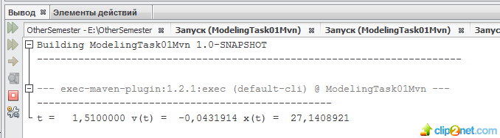
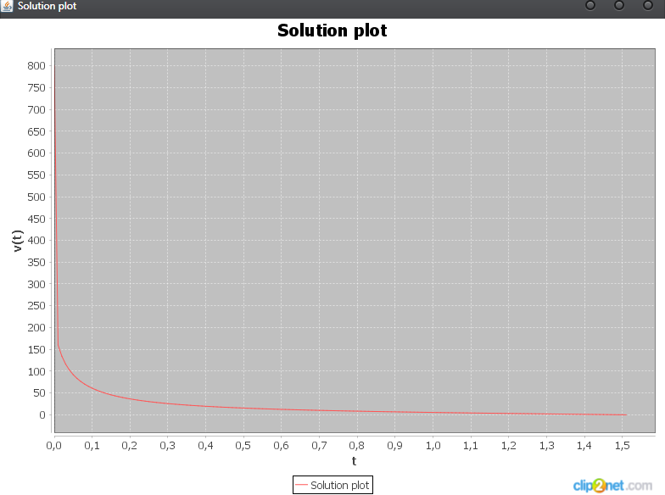
Задание: Построить фазовый портрет системы дифференциальных уравнений, описывающей движение маятника:

Здесь l – длина, m – масса маятника, c – коэффициент трения. Рассмотреть два случая: 1) когда отсутствует трение, т. е. с = 0, 2) присутствует трение, т. е. с > 0

Решение на языке Object Pascal
unit Unit1;

{$mode objfpc}{$H+}

interface

uses
Classes, SysUtils, FileUtil,
TAGraph, TASeries, TARadialSeries,
Forms, Controls, Graphics, Dialogs,
StdCtrls;

type

{ TForm1 }

TForm1 = class(TForm)
Button1: TButton;
Chart1: TChart;
Chart1LineSeries1: TLineSeries;
Chart1LineSeries2: TLineSeries;
Chart1LineSeries3: TLineSeries;
Chart1LineSeries4: TLineSeries;
procedure Button1Click(Sender: TObject);
private
{ private declarations }
public
{ public declarations }
end;

var
Form1: TForm1;

implementation

{$R *.lfm}

{ TForm1 }

procedure TForm1.Button1Click(Sender: TObject);
var
x, y, xp, yp, dt, t, l, g, c, m: extended;
begin
l:= 10;
g:= 9.8;
m:= 5;
c:= 0.3; { c:= 0.0; }

xp:= 1; yp:= 1; dt:= 0.01; t:= 0;

while t < 100 do
begin
x:= xp + dt * (yp);
y:= yp + dt * ( -(g / l) * sin(xp) - (c * yp / l * m));
Chart1LineSeries1.AddXY(x,y,'',clRed);
xp:= x; yp:= y;
t:= t + dt;
end;

xp:= -1; yp:= 1; dt:= 0.01; t:= 0;

while t < 100 do
begin
x:= xp + dt * (yp);
y:= yp + dt * ( -(g / l) * sin(xp) - (c * y / l * m));
Chart1LineSeries2.AddXY(x,y,'',clRed);
xp:= x; yp:= y;
t:= t + dt;
end;

xp:= -1; yp:= -1; dt:= 0.01; t:= 0;

while t < 100 do
begin
x:= xp + dt * (yp);
y:= yp + dt * ( -(g / l) * sin(xp) - (c * y / l * m));
Chart1LineSeries3.AddXY(x,y,'',clRed);
xp:= x; yp:= y;
t:= t + dt;
end;

xp:= 1; yp:= -1; dt:= 0.01; t:= 0;

while t < 100 do
begin
x:= xp + dt * (yp);
y:= yp + dt * ( -(g / l) * sin(xp) - (c * y / l * m));
Chart1LineSeries4.AddXY(x,y,'',clRed);
xp:= x; yp:= y;
t:= t + dt;
end;
end;

end.

Результат работы
1)
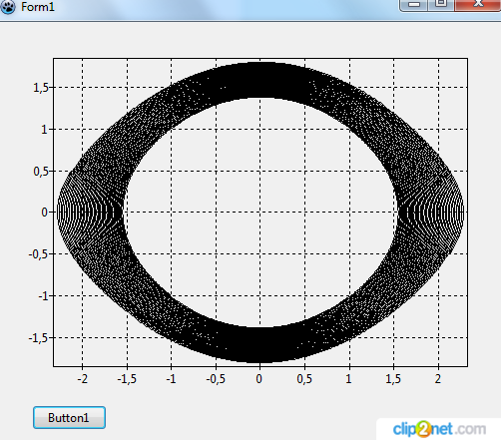
2)
